Выполнил: Зимаров Михаил Сергеевич, студент 101 группы.

**Отчет по практической работе № 14**

**«Описание будущей ситуации»**

**Цель практической работы:** проведение обследования предметной области.

**Решение задач.**

1. В таблице 1 представлены группы пользователей и права их доступа в пределах информационной системы по покупке билетов в театр:

|  |  |
| --- | --- |
| Группа пользователей | Права доступа |
| Контент-менеджер | Размещение и редактирование спектаклей и новостей; управление акциями |
| Неавторизованный  покупатель билетов | Покупка билетов онлайн, оставление фидбэка и отзывов, оформление возврата билетов |
| Авторизованный  покупатель билетов | Покупка билетов онлайн, оставление фидбэка и отзывов, оформление возврата билетов. Получение накопительного бонуса от покупок |
| Администратор  (занимается фидбэком) | Обработка фидбэка |

Таблица 1 – Группы пользователей

2. На рисунке 1 изображена Use Case диаграмма прецедентов информационной системы по покупке билетов:

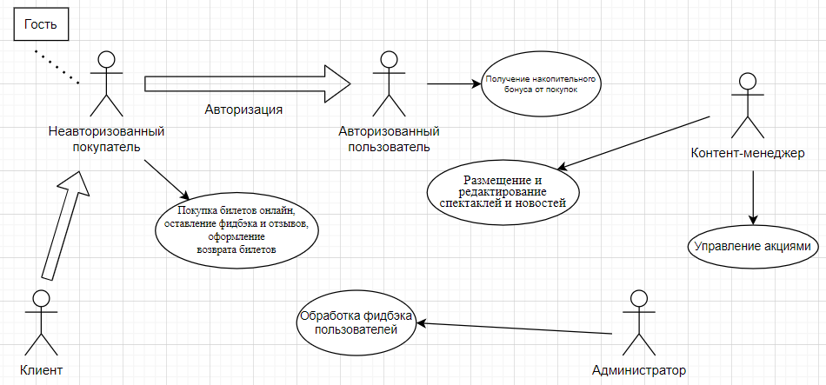

Рисунок 1 – Use Case диаграмма

3.

Наименование: Управление акциями.

Действующее лицо – Контент-менеджер.

Цель: добавление акции.

Предусловия:

1) Войти в систему;

2) Войти в управление акциями.

Главная последовательность действий:

1) Кликнуть на кнопку «Добавить акцию»;

2) Заполнить поля: временной промежуток, процент скидки;

3) Кликнуть на кнопку «Добавить акцию».

Альтернативная последовательность действий:

1) Кликнуть на кнопку «Редактировать» рядом с опубликованной акцией;

2) Кликнуть на кнопку «Удалить» или «Сохранить», если были внесены изменения в акцию.

Наименование: Добавление спектакля.

Действующее лицо – Контент-менеджер.

Цель: добавить спектакль в репертуар.

Предусловия:

1) Войти в систему;

2) Войти в «Управление представлениями».

Главная последовательность действий:

1) Кликнуть на «Добавить представление»;

2) Заполнить информацию: дата и время проведения, описание спектакля, стоимость билета, фотография к спектаклю.

3) Кликнуть на кнопку «Сохранить».

Альтернативная последовательность действий:

1) Кликнуть на кнопку «Редактировать» рядом с соответствующим спектаклем;

2) Внести необходимые изменения;

3) Нажать на кнопку «Сохранить изменения» или на «Удалить», если есть необходимость убрать спектакль из репертуара.

Наименование: Фидбэк

Действующее лицо: Неавторизованный / авторизованный пользователь.

Предусловия:

Нажать на вкладку «Обратная связь».

Главная последовательность действий:

1) Выбрать характер фидбэка: вопрос, пожелание, жалоба;

2) Заполнить поля: суть фидбэка, имя, email (если есть необходимость получить ответ);

3) Нажать на кнопку «Отправить».

**Вывод:**

Построение UML-диаграммы прецедентов помогает в разработке сценариев использования проекта в будущем. Сценарии использования предоставляют существенную информацию для идентификации и определения решений проекта, связанных с организацией интерфейса пользователя и ожидаемые пользователем результаты от такого решения.

**Список используемых источников:**

1) <https://drawio-app.com>

2) https://docs.google.com/document/d/1XEaL_VSTB7-uhVusk5ZCR0h_dV0mHMTo/edit